实验代码：

`timescale 1ns / 1ps

//////////////////////////////////////////////////////////////////////////////////

// Company:

// Engineer:

//

// Create Date: 2019/10/14 11:03:51

// Design Name:

// Module Name: project_2

// Project Name:

// Target Devices:

// Tool Versions:

// Description:

//

// Dependencies:

//

// Revision:

// Revision 0.01 - File Created

// Additional Comments:

//

//////////////////////////////////////////////////////////////////////////////////

module project_2(

input A,

input B,

output OUT

);

wire temp1,temp2,temp3;

nand(temp1,A,B);

nand(temp2,A,temp1);

nand(temp3,B,temp1);

nand(OUT,temp2,temp3);

endmodule

仿真代码：

`timescale 1ns / 1ps

//////////////////////////////////////////////////////////////////////////////////

// Company:

// Engineer:

//

// Create Date: 2019/10/14 11:09:32

// Design Name:

// Module Name: pro2_test

// Project Name:

// Target Devices:

// Tool Versions:

// Description:

//

// Dependencies:

//

// Revision:

// Revision 0.01 - File Created

// Additional Comments:

//

//////////////////////////////////////////////////////////////////////////////////

module pro2_test(

output OUT

);

reg[1:0] in;

initial

begin

in=2'b00;

end

always #10

begin

in=in+1;

end

project_2 pro2_test(.A(in[0]),.B(in[1]),.OUT(OUT));

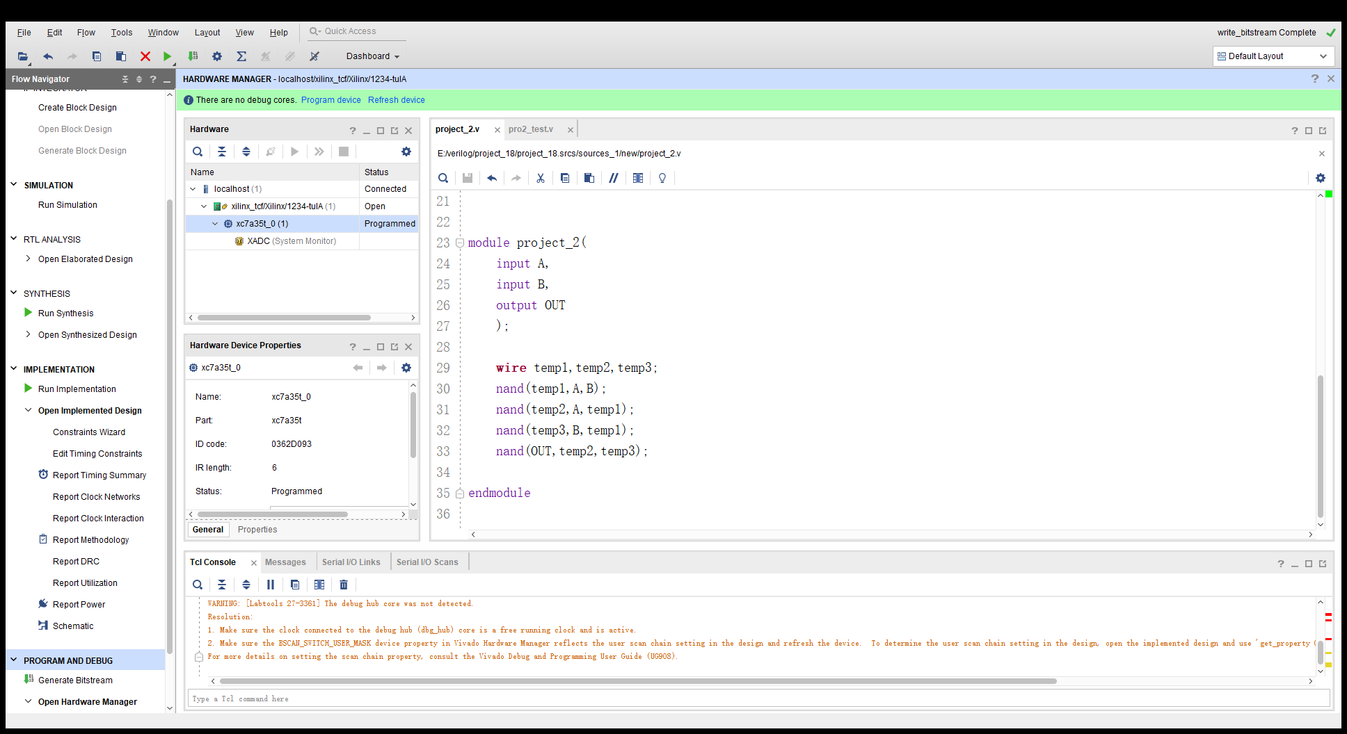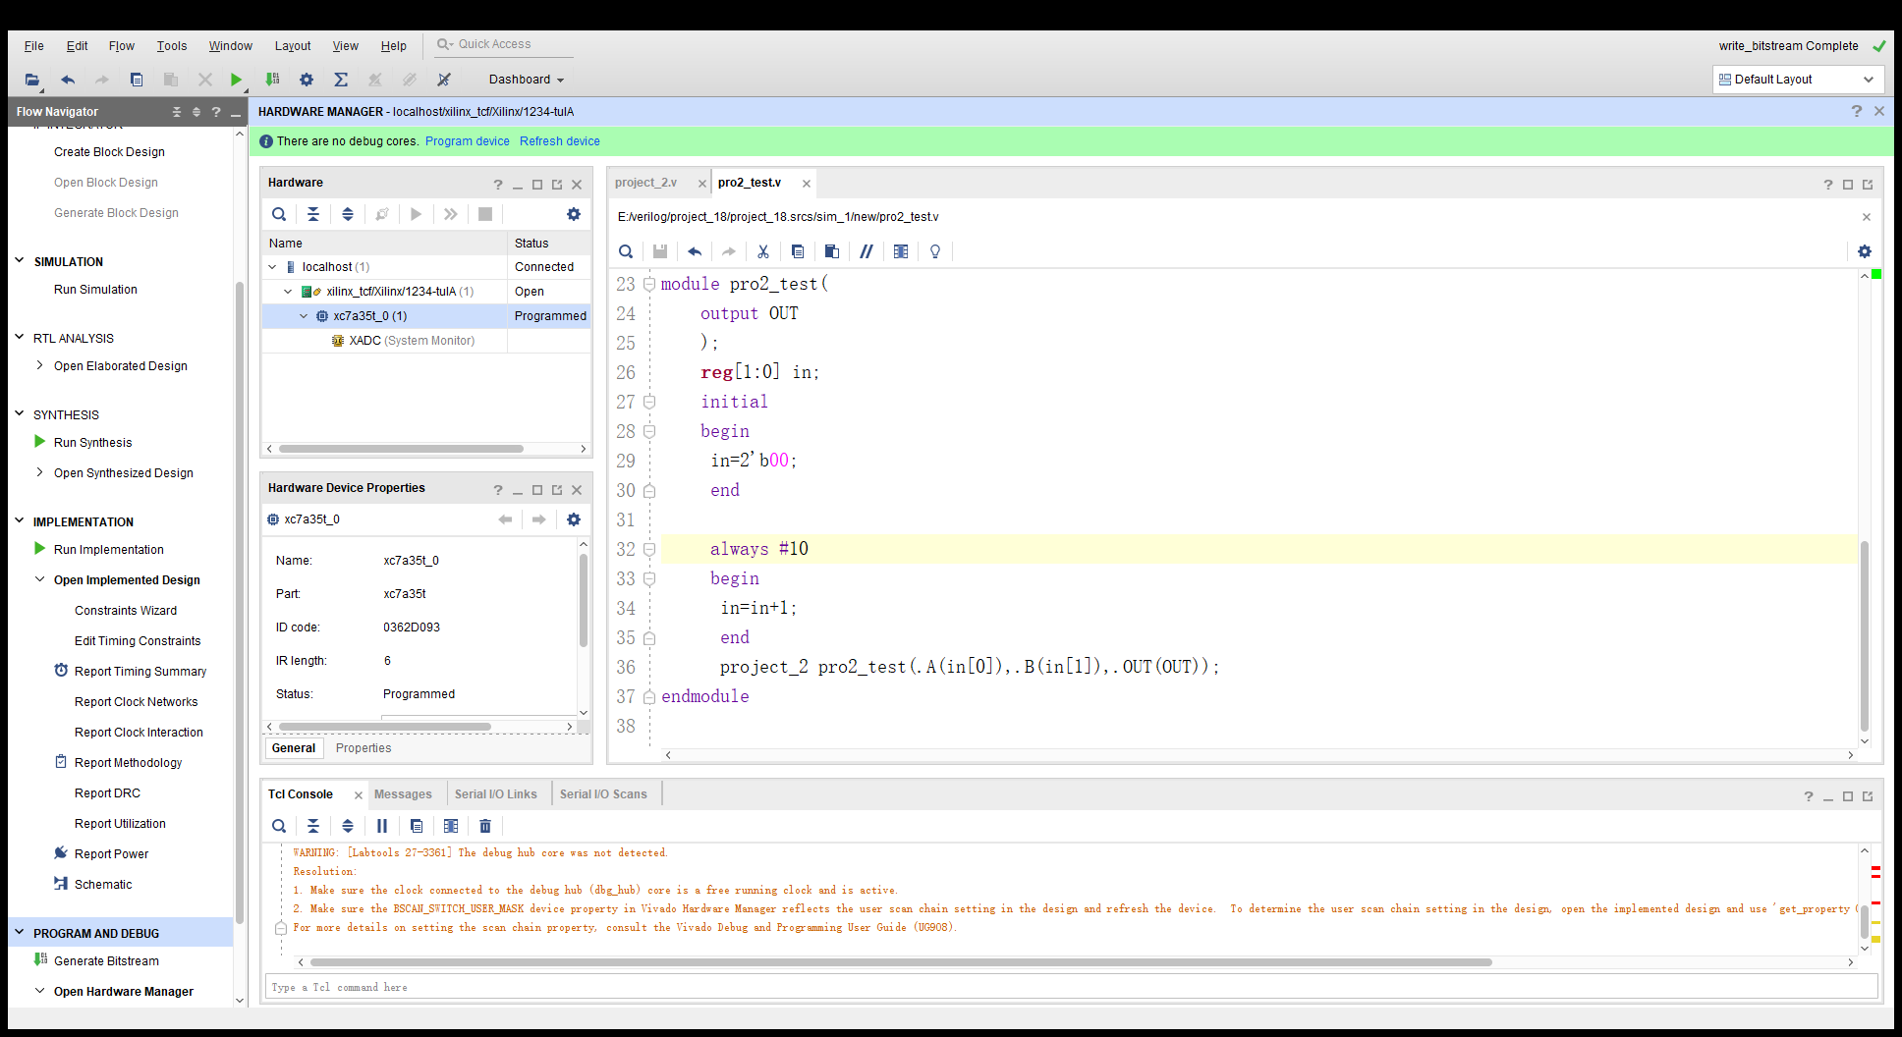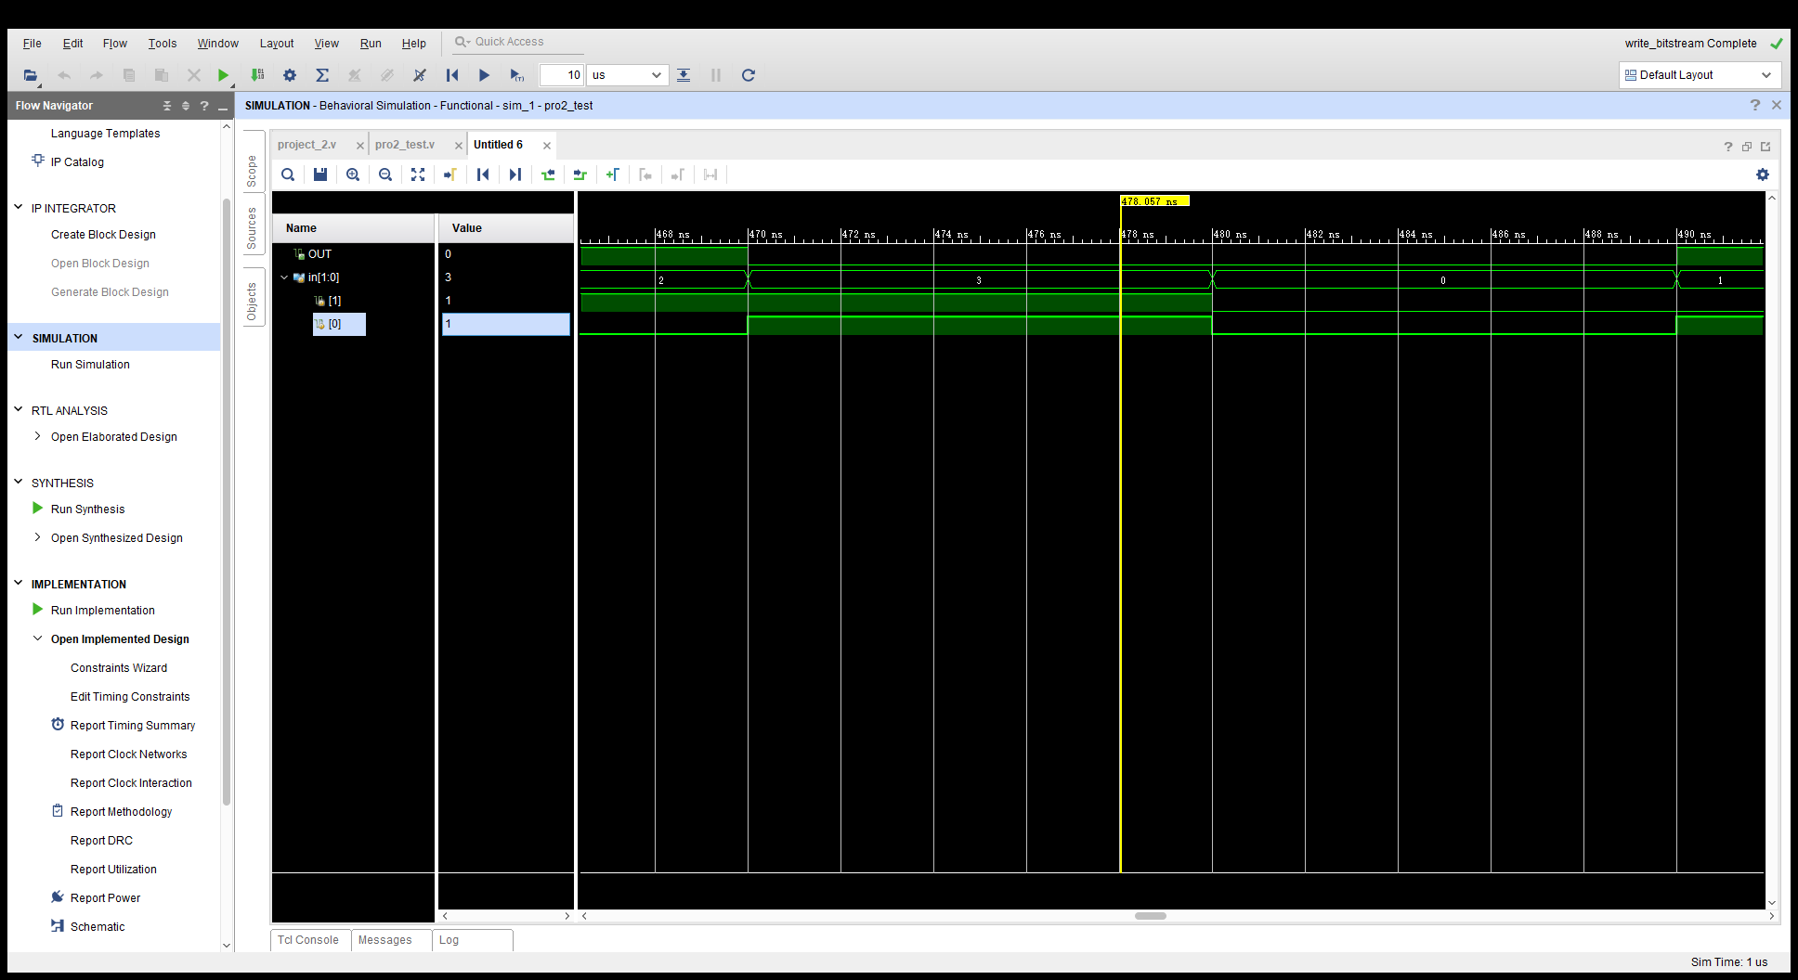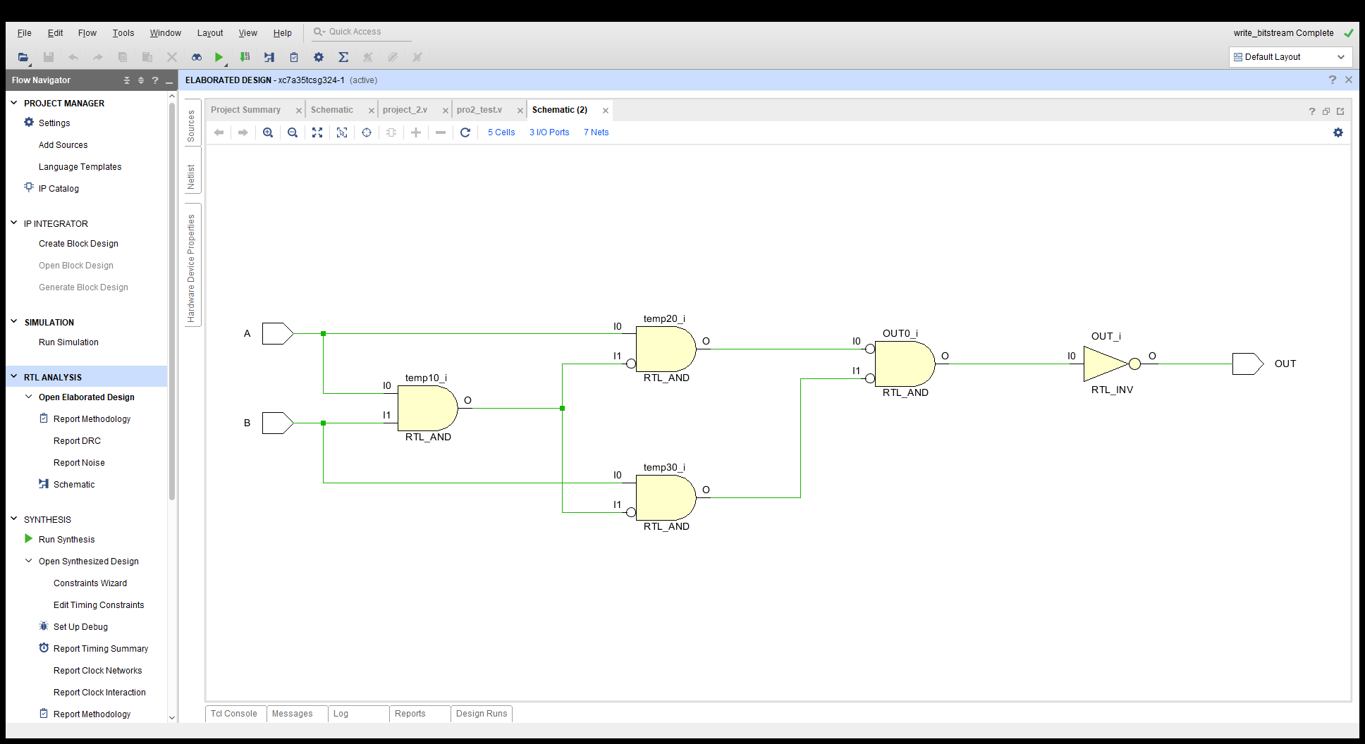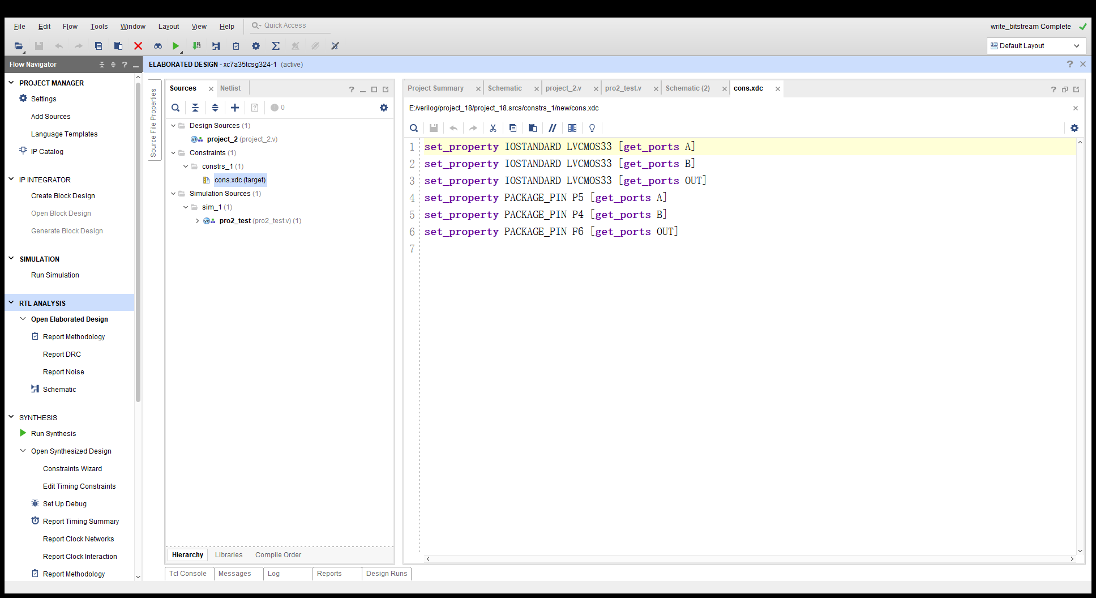

set_property IOSTANDARD LVCMOS33 [get_ports A]

set_property IOSTANDARD LVCMOS33 [get_ports B]

set_property IOSTANDARD LVCMOS33 [get_ports OUT]

set_property PACKAGE_PIN P5 [get_ports A]

set_property PACKAGE_PIN P4 [get_ports B]

set_property PACKAGE_PIN F6 [get_ports OUT]